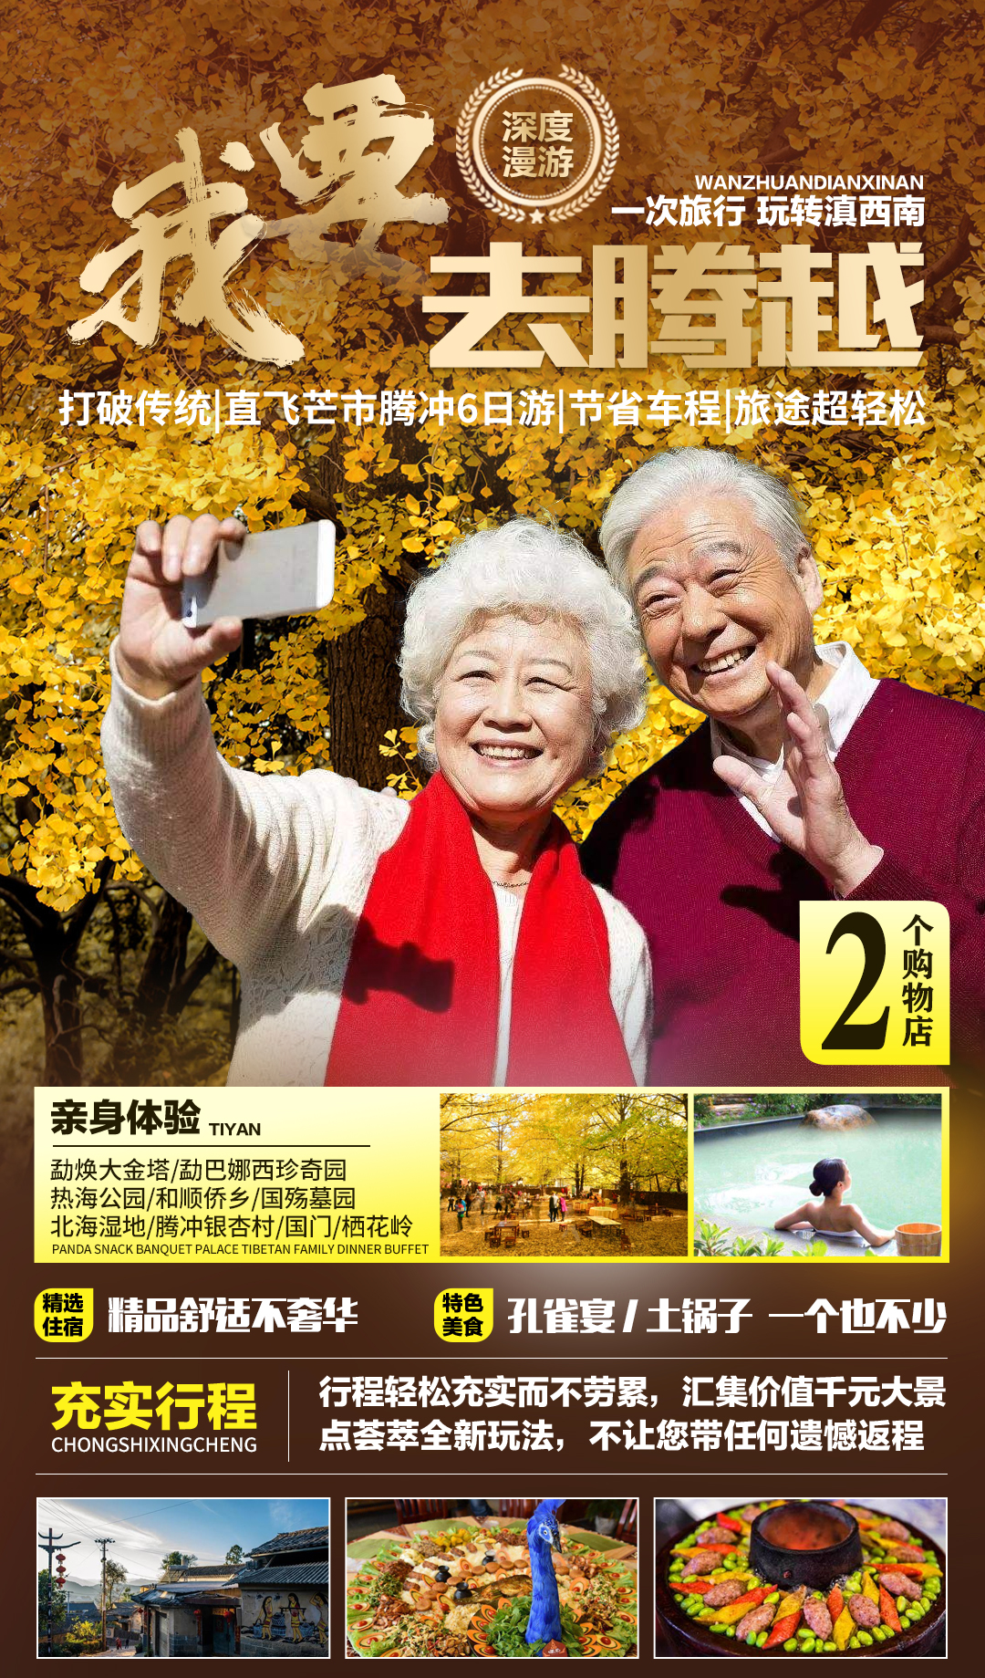

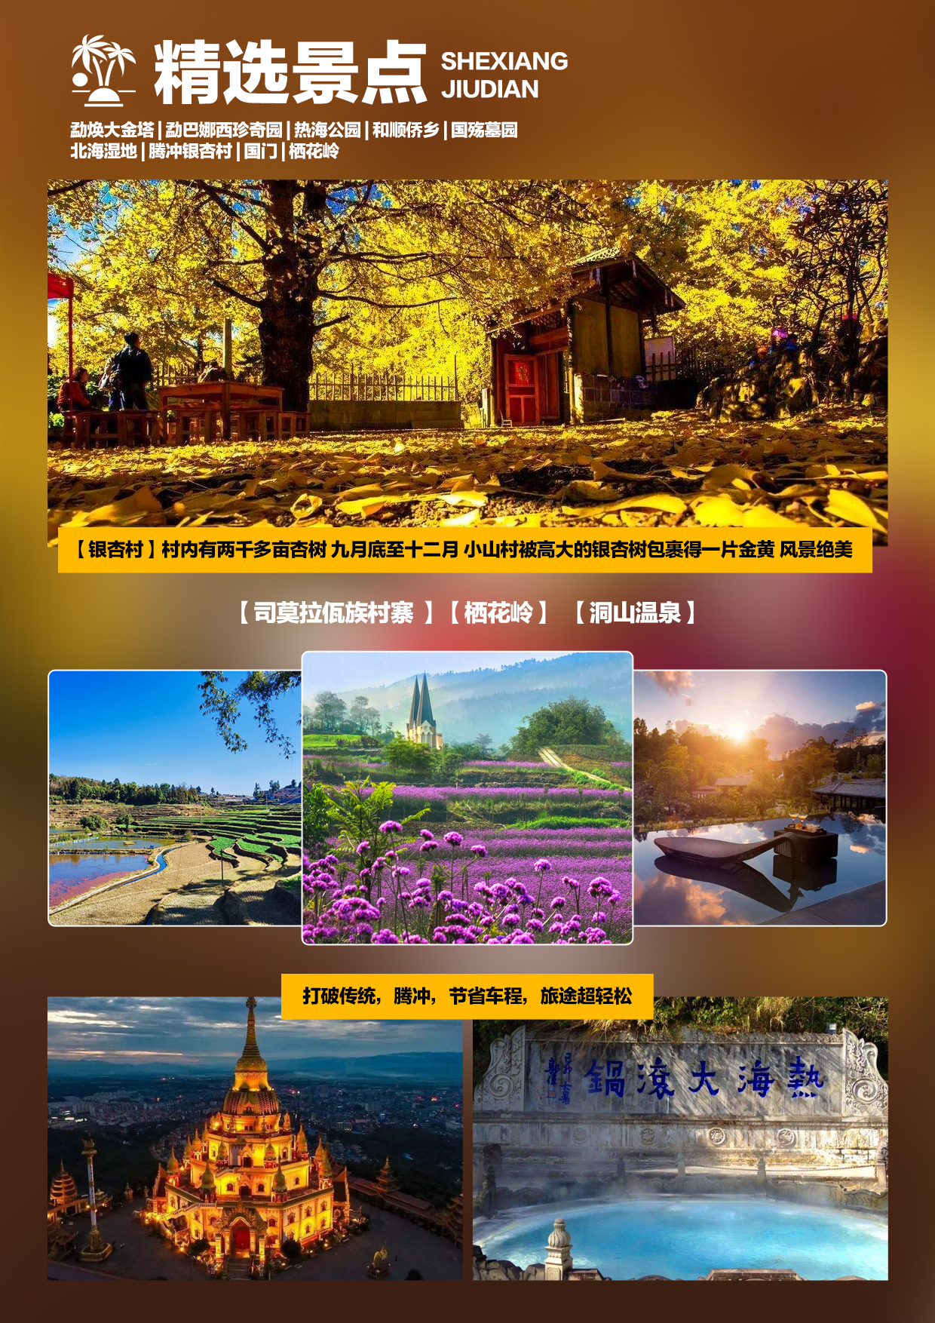

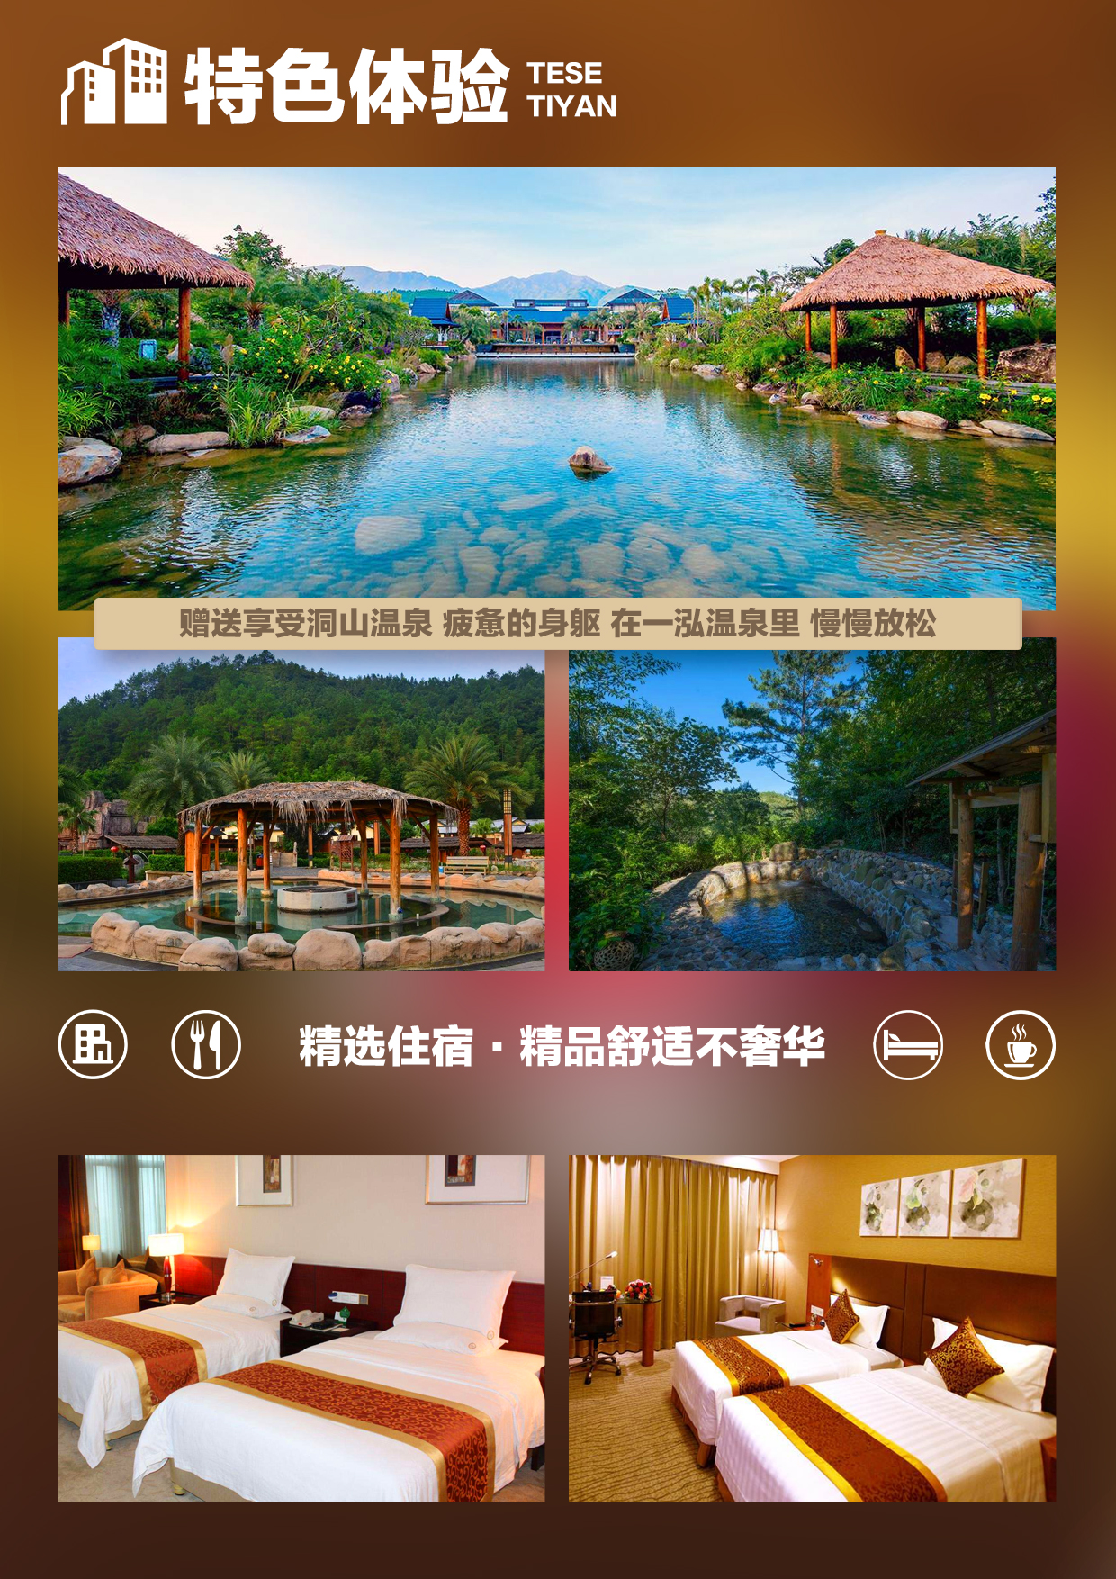

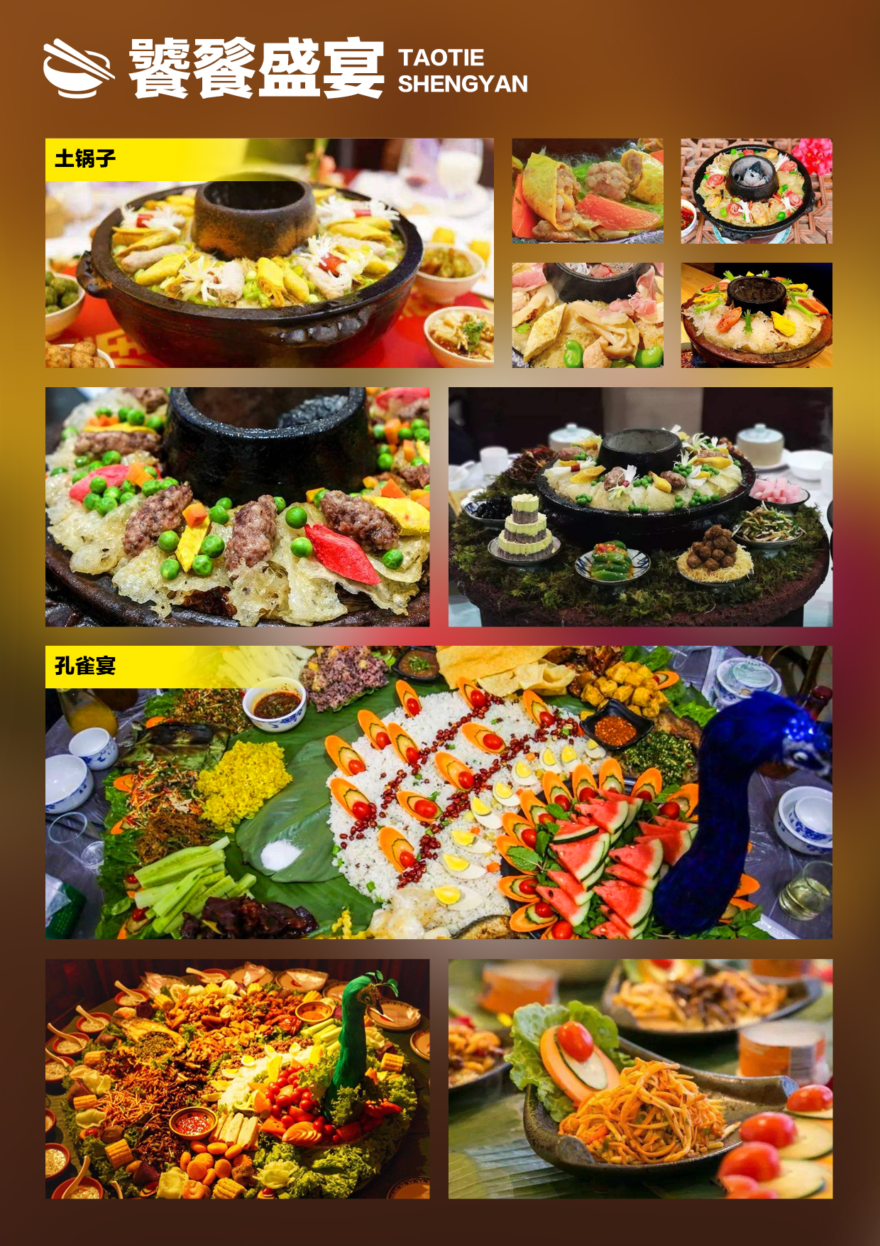

**我要去腾越**

**直飞芒市腾冲5晚6日**

**哪个地方有你神往的美丽？哪些地方有你仰慕的人文？哪些地方可以让你心灵放松？哪些地方有过厚重的故事？哪些地方有旖旎的民族风情？哪些地方有特殊的地貌……，您想要——她都有！!**

* **产品设计理念：**

**精华景点一个不少：勐焕大金塔、勐巴娜西珍奇园、热海公园、和顺侨乡、国殇墓园、北海湿地、腾冲银杏村、国门、西花岭等**，深度游览，拒绝走马观花，不留遗憾。

* **产品设计细节：**

**有些产品只看一眼，就知道是自己想要的！**

**细节①满城尽是黄金甲，带你走进金色海洋；**

**细节②体验精华景区，只想让您在温暖中醒来面对阳光，卸下疲惫，回归自然；**

**细节③高原上的民族美味：孔雀宴、土锅子，悠然飘香，让人垂涎欲滴，每一口都是有滋味的享受**

**细节④腾冲经典景点，带你玩转滇西！**

* **行程速览：**

|  |  |  |  |
| --- | --- | --- | --- |
| **D1** | **接飞机入住酒店** | **无** | **腾冲** |
| **D2** | **芒市-勐焕大金塔-勐巴拉珍奇园-国门-孔雀宴** | **早中晚** | **芒市** |
| **D3** | **芒市-腾冲-热海公园-银杏村** | **早中晚** | **腾冲** |
| **D4** | **腾冲-翡翠公盘-国殇墓园–和顺侨乡-司莫拉佤中寨-腾冲** | **早中晚** | **腾冲** |
| **D5** | **腾冲-腾冲黄龙玉文化产业示范基地-北海湿地公园-栖花岭** | **早中X** | **腾冲** |
| **D6** | **芒市-返回温馨的家** | **早** | **温馨的家** |

|  |  |  |  |
| --- | --- | --- | --- |
| 日期 | 行 程 | 餐 饮 | 住宿 |
| D1 | 重庆江北机场乘机赴腾冲，入住酒店。  【温馨提示】：  请随身携带您报名时提供的可联系上您的手机，方便工作人员接机以及行程中能联系上您！初上高原，建议好好休息，避免做剧烈的运动。 | ××× | 腾冲 |
| D2 | 早餐后游览参观**【勐巴拉珍奇园】**（游览时间60 分钟左右）勐巴娜西珍奇园位于德宏州芒市城东南，是国家AAAA级景区，现已建成具有古朴、自然、珍奇特色的高品位景点，是全国罕见的生态园林。     勐巴娜西珍奇园汇集了全国少见的大量古树名木和世界罕见的硅化木玉石。其特色是：稀、奇、古、怪，堪称精品荟萃的旅游亮点、亚热带植物基因宝库。  游览联谊中缅、中泰、中老等东南亚国家的南传上座部，也称小成佛教的代表、是滇西傣泰民族的黎明之塔——**【勐焕大金塔】**（30分钟）  ，晚餐享用傣家特色神秘的**【孔雀宴】**，它由22道独具德宏少数民族特色又不失现代感的小菜组成，景颇族最出名的鬼鸡，傣族味道最浓的肉渣，以及各类让人欲罢不能的烤肉，统统收入其中，色香味形面面俱到。  【温馨提示】：   1. 此段路程为高速行程为了您和其他游客的安全，请不要随意在车内走动。 2. 为了您和其他人的财产安全，在导游接车之前不要随意与陌生人攀谈。 | 早中晚 | 芒市 |
| D3 | 早餐后乘车前往游览**【热海公园】**（不含电瓶车15 元/人）（游览时间 90 分钟左右），游览大滚锅，在这里你会亲眼看到云南十八怪之鸡蛋拴着卖，蛤蟆嘴、珍珠泉、姐妹泉，怀胎井等地热奇观。  中餐后前往参观**【银杏村】**（电瓶车20元/人自理）银杏村位于保山腾冲市北部固东镇江东村，与著名的腾冲国家火山地质公园、柱状节理等旅游景点相邻  ，距腾冲城区以北21公里处，驱车约25分钟抵达，距离腾冲机场48公里，距缅甸约90公里，距芒市179公里。因这里拥有云南古老的银杏林，故名银杏村。  **晚餐后可自费晚看大型歌舞表演（梦幻腾冲）自费198元/人**  【温馨提示】：  游览景区时不要边看边走，要小心雨天路滑，游览过程中注意安全，保管好自己的随身财物。保管好自己的随身财物。 | 早中晚 | 腾冲 |
| D4 | 早餐后，参观**【翡翠公盘】**（约120分钟）；之后游览**【国殇墓园】**（周一政治性闭馆）腾冲国殇墓园位于云南腾冲西南1千米的叠水河畔小团坡下，占地80余亩，1945年7月7日落成，是全国建立最早、规模最宏大的国军抗日烈士陵园，1996年被国务院列入“全国重点文物保护单位”。后入住酒店。  游览结束后前往**【和顺侨乡】**（不含电瓶车20元自理）和顺古镇古名阳温暾，因境内有一条小河绕村而过，更名“河顺”，后取“士和民顺”之意，雅化为和顺乡，一座座古刹、祠堂、明清古建疏疏落落围绕着这块小坝子，有中国最大的乡村图书馆，有“华侨之乡”、“书香名里”的美名。乡前一马平川，清溪绕村，垂柳拂岸，夏荷映日，金桂飘香，让人留连忘返，民国代总理李根源有诗赞和顺：“绝胜小苏杭”，前往游览传统村落---**【清水司莫拉佤族村】**（游览时间1.5小时），感受绿野阡陌里的月台深巷韵味。体验制作传承民间工艺小吃—花粑粑。“司莫拉”为佤语“幸福的地方”。由于中寨司莫拉佤族村位于左右两个寨子的中央，便称之为“中寨”，寨名沿用至今。漫长的历史长河中，这里的佤族与当地汉族融合，形成现在的中寨。走进寨子，土墙黑瓦、牛头图腾……无处不散发着远古佤山的原始气息。特别是位于村口的司莫拉佤族民俗文化陈列馆，古朴苍拙，从摆设的物品还能看出佤族祖先遗留下的农耕痕迹和历史渊源，置身其间，宛若回到佤族迁徙的年代。2020年春节前夕，习近平总书记赴云南考察，看望慰问基层干部群众。19日下午，他来到腾冲市清水乡三家村中寨司莫拉佤族村看望乡亲们，  走进村民家中了解脱贫攻坚情况；  赠送享受**【洞山温泉】**（请自备泳衣）；内设 16 个室内泡池，27 个室外泡池。其水富含硅酸及多种微量元素，对风湿病、关节炎及皮肤病有较好疗效，一直是当地人洗浴强身的温泉灵汤，被称为“温泉之宝”！晚入住酒店。  【温馨提示】：  游览和顺古镇时不要独自出行、结伴前往，古城里小商小贩较多不要贪便宜，保管好自己的随身财物。 | 早中晚 | 腾冲 |
| D5 | 早餐后参观【**腾冲黄龙玉文化产业示范基地**】项目建设以腾冲文化为基调，融合南 亚文化、边地少数民族文化、侨乡文化等地域特色文化，形成独具特色 的文化产业园区。建筑风格与相邻的和顺景区相协调，力争将园区建设 成为集工艺品生产加工、旅游观光、休闲娱乐、购物、体验相统一的现代绿色文化产业园区。中餐安排腾冲特色**【土锅子】**风味餐。后前往北海湿地--游览**【北海湿地】**、游览时间约1.5小时，不含划船），北海湿地属天然的常年性漂浮状苔草沼泽地，水面覆盖着的巨大的草排《即浮状苔草》，草排最厚可达2米，全国罕见。湿地有“地球之肾”的美称，是地球上重要的生命支持系统之一，是陆地上的天然蓄水库，在蓄洪抗旱，减缓径流，防治污染等方面有着非常重要的作用，后乘车至原乡，游览原乡4A级景区**【栖花岭景区】**，是一个集花海观光、游乐体验、运动康体、亲子娱乐、田园度假于一体的综合性旅游度假景区。景区一期打造有缤纷花海丑界、悦动嬉水乐园、运动拓展乐园、亲子乐活丑界和田园牧歌乐园，5 大主题分区，其间 30 个各具特色的景点错落分布，7 大湖泊如珍珠般散落，以爱情为主题的 10 大特色景观将会不期而遇，同时规划有 5 个以风花雪月、四时流转为主题的乐活加油站和 8 个别有趣味的观光车站  【温馨提示】：  高速行程为了您和其他游客的安全，请不要随意在车内走动。 | 早中× | 腾冲 |
| D6 | 早餐后， 根据航班时间送机。  游览结束后送您抵达返程机场或车站时请检查身份和随身携带的所有物品，保管好自己的随身财物。 | 早×× | 温馨的家 |
| 服务  标准 | 1、【交通】云南全程空调旅游车；  2、【景点】行程所列景点首道门票（不含小门票、缆车、景区交通、船）；赠送项目，如遇不可抗拒因素无法成行， 门票不退。  3、【住宿】全程舒适型酒店（以下酒店仅供参考，如遇用房紧张，我社将安排不低于以下档次酒店，确保每人每晚一床位，如遇单男单女或单人时，游客自愿同意旅行社尽量安排三人间或加床（钢丝床）；如无法安排三人间或加床时，游客现补单房差）；全程默认使用旅游酒店双标间  芒市备选酒店：格盟酒店 远江酒店、滇远酒店、贝壳酒店或同级；  腾冲备选酒店：啊菠萝酒店，飞翔酒店、兴瑞酒店、华耀酒店、南亚酒店或同级;  4、【餐饮】5早7正餐，30餐标；赠送特色餐40元餐标：芒市孔雀宴，土锅子  6、【儿童】 12岁以下儿童游客团费含当地旅游车车位正座及半价餐。  7、【其它】 旅行社责任险，请游客外出注意自己个人财务及安全，如有需要帮助请及时电联导游。 | | |
| **自费项目** | **以下自费项目均属于客人自理：**  **银杏村电瓶车20元/人费用自理（自愿参加）**  **热海电瓶车15元/人费用自理(自愿参加)**  **和顺侨乡电瓶车20元/人费用自理（自愿参加）**  **梦幻腾冲198/人（自愿参加）** | | |
| **购物** | **腾冲：翡翠+黄龙玉+边贸集市（不算店）** | | |
| 不含  费用 | 1、所有景区内的交通工具和电瓶车索道等不含；  2、出发地/火车站/飞机场的交通费用；自由活动期间交通费、餐费、等私人费用；  3、因交通延误、取消等意外事件或自然灾害等不可抗拒力导致的额外费用；  4、“旅游费用包含”内容以外的所有费用。  5、火车抵达昆明直接参团不含早餐. | | |
| 友情提示 | 1、请务必携带身份证等有效证件（请务必妥善保管）； 该产品报价为综合优惠价格，持军官证、导游证、记者证、教师证、老年证等证件不能减免门票费用；（若因未出示或使用伪造证件导致的一切责任及后果应 由游客 自行承担）；如人力不可抗拒的情况下，安排不了的景点，按旅行社与景区协议成本现退给客人。  2、如遇不可抗力因素或航空公司航班变动、火车晚点/停运等因素，以及非旅行社责任造成的意外情形所产生的相应损失，需由客自理；  3、游客须自行保管贵重物品，如游客因自身原因遗失物品，由自身负责，我社及导游有义务协助寻找或报案，但不负责赔偿；  特别提醒：  1.赠送项目若因客观原因无法参观或客人放弃游览的费用不退不换。  2.组团社务必购买旅游意外险，70岁开始客人请签免责协议附带健康证明，否则无法接待；新的旅游法规定：80岁以上老人不得接待，还请多多谅解； | | |
| 温馨提 示 | 1、 报名参团后，如客人退团，属毁约，我社会根据机票，地接情况收取损失，如团款不够，需客人补齐损失。  2、 如因天气等不可抗拒的因素造成的损失，及因此产生的新费用，均需客人自行承担，我社只起协调作用。以上两点，请仔细阅读，如无异议再签合同。  3、 客人需提供准确无误的名单及身份证，身份证不得过期，否则由此造成的损失由客人承担！  4、 失信人无法坐飞机、火车，如客人为失信人请提前告知，如知情不报产生损失和无法能团由客人自行承担！  5、成人持有效期内第二代居民身份证，16周岁以下儿童持户口本正本登机；  6、因我社产品属于打包优惠价格，持老年证、军官证等优惠证件的门票费用一概不退；  7、云南大多景区、景点内均设有购物场所，此乃景区行为。客人若有需要在这些地方购买商品，与我社无关；  8、个人消费说明：非旅行社行程中安排的购物、娱乐等项目属旅游者个人消费行为，如产生纠纷或损失，旅行社不承担责任，且客人需理性购物，购物时注意商品质量及价格，并向商家索取正式发票。  9、参团客人机票一经出票后我社无法办理变更换人、转签、退票请客人注意，如遇客人提出以上情形我社配合客人根据航空公司实际退改签政策为准与航空公司落实并实施。特价机票不得退改签，如遇客人在我社出票后退团，以我社退票政策为准，已确认出票客人如遇调价概不更改，以确认价格为准。  10、航班问题提醒：旅行社对航班因运力、天气等因素延误、变更、取消等无法掌控。如遇此种情况，旅行社将配合客人对行程做出相应的调整，但发生损失与旅行社无关，届时敬请旅游者配合谅解；  11、以上行程仅供参考，我社根据所订航班，会对行程顺序进行前后调整，但不减少景点、接待标准不变；  12、行程中批注的航班、酒店、用餐等要素仅供参考，我社持有根据实际状况变更改行程的权利；请以出团通知及当地实际游览行程安排为准，敬请谅解；  13、行程中的车程时间不包含景点的游览时间，当日景点游览顺序在不影响游程的情况下，我社可调整游览顺序。行程中标注的景点游览时间是根据旅游正常情况来约定的，原则上淡季人不多的时候前面标注的游览时间都能够确保游客充分将景点游览完毕。  14、关于行程上约定的城市之间景点之间的车程时间以无特殊情况（如堵车、下雨、下雪、修路或意外等）特殊状况出现为标准来测算的时间，如有任何一种情况发生都有可能造成时间的变化，请各位游客理解。  15、关于赠送游览项目的声明：若有含门票的赠送景点均属于我社承包销售，故无优惠、免票；凡自愿放弃的或因航班时间、天气、交通情况等人力不可抗拒因素导致的不能赠送的，我社不退任何费用，还请理解;  16、如遇客人退团不能出行，组团社应在客人出团日前3天以传真形式通知我社，不产生任何地接接待费损失（机票损失根据航空公司退票政策为准）；如超过以上日期通知我社之情况，我社均以实际所产生地接损失核算，并请客人在我社收到《组团社客人退团确认件》后7日内补给我社。  17、云南酒店空调定时开放（不是24小时），具体情况根据当地的气候而定，烦请特别注意。  18、因客人报名均为特价团，特价机票不得退改签，客人要如期出团，团进团出，出团前及走团中，因客人自身原因脱团退团，所有费用不退，且需要客人补齐脱团，退团损失，及机票损失，地接损失，费用客人承担！  19、请客人认真填写意见反馈单，我社处理投诉已客人当地签署的旅游意见单为准，请如实填写，如在当地有什么意见请及时反馈与我们，以便我们能尽快解决并满足你的需求。望理解配合！  20、云南地处云贵高原，每天昼夜温差较大（12—15摄氏度），请出团前了解当地天气情况，注意着装注意当地天气预报，请带足保暖防寒衣物，云南日照强，紫外线强。长时间在户外活动，请戴上太阳帽，太阳镜，涂抹防晒霜，以保护皮肤，天气变化多端，请携带雨具。  21、云南地区经济发展落后，同星级宾馆酒店规模设施落后江浙地区，一些新建的且设施较好的酒店一般位于市区周边，离市区的车程在15-20分左右（特殊原因除外），因云南气候的特殊性，冬季酒店空调定时开放或不开。 | | |